Appel à projets – MUZIK1030 BAR

FORMULAIRE DE CANDIDATURE

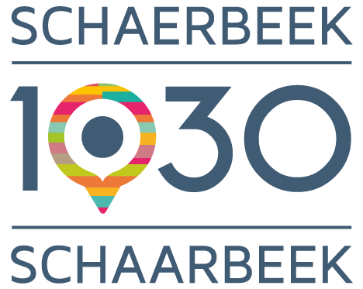

Période de l’appel à projets  (6 mois maximum) | Du 1er mai 2026 au 31 octobre 2026

Données concernant le bar
Nom du bar

Adresse postale du bar

Ancrage à Schaerbeek
(si le bar n’est pas situé à Schaerbeek)

Site Internet
Reseaux sociaux

Données concernant la structure
Nom (complet) de la structure

Statut juridique

N° d’entreprise

Compte bancaire de la structure | BIC  IBAN  Nom du titulaire
Responsable de la structure | Prénom  Nom  Adresse  Courriel  N° de téléphone
Responsable de la demande de candidature  (si autre que le responsable de la structure) | Prénom  Nom  Courriel  N° de téléphone
Autres subsides, sponsors, … dont bénéficie la structure
(nom + montant)

Informations liées à la demande de subside

Nombre de musiciens que le bar souhaite programmer pendant la période des 6 mois
(Maximum 40)

Montant du subside demandé
(Maximum 4400 €)

= nombre de musiciens x 110 €

Décision jury de sélection (à remplir par la commune)

Montant de la subvention accordée et nombre de musiciens

Remarques

